# תרגיל בית 4 בקורס עיצוב ופיתוח של מערכות מידע: DFD ומילון נתונים

**שם המערכת:** Manage2W

**סמסטר:** א'

**מגישים:**

שותף 1: ת"ז : 206038515

# הנחות:

* העסקים המופיעים בתחנה הבאה שהמשתמש יכול לצפות בהם, מתקבלת דרך הג'וואה. ואינה מתבצעת לוגית באקסס.
* עובד החברה אחראי על המידע של התוויות.
* לפני שהעובד קובע את השייכות של תחנה למסלול ומכניס את המסלולים החדשים, העובד צופה בתחנות הקיימות ובפרטים שלהם. (לכן המערכת מציגה לו פרטים תחנות).
* בייצוא הנתונים למערכת Rent2W המערכת תיקח בפעם אחת את כל הנתונים ( רכבים, רכבים חשמליים, תחנות עגינה ויצרנים )

# תרשים ERD:

# תרשים הקשר:

# 

# תרשים DFD-0:

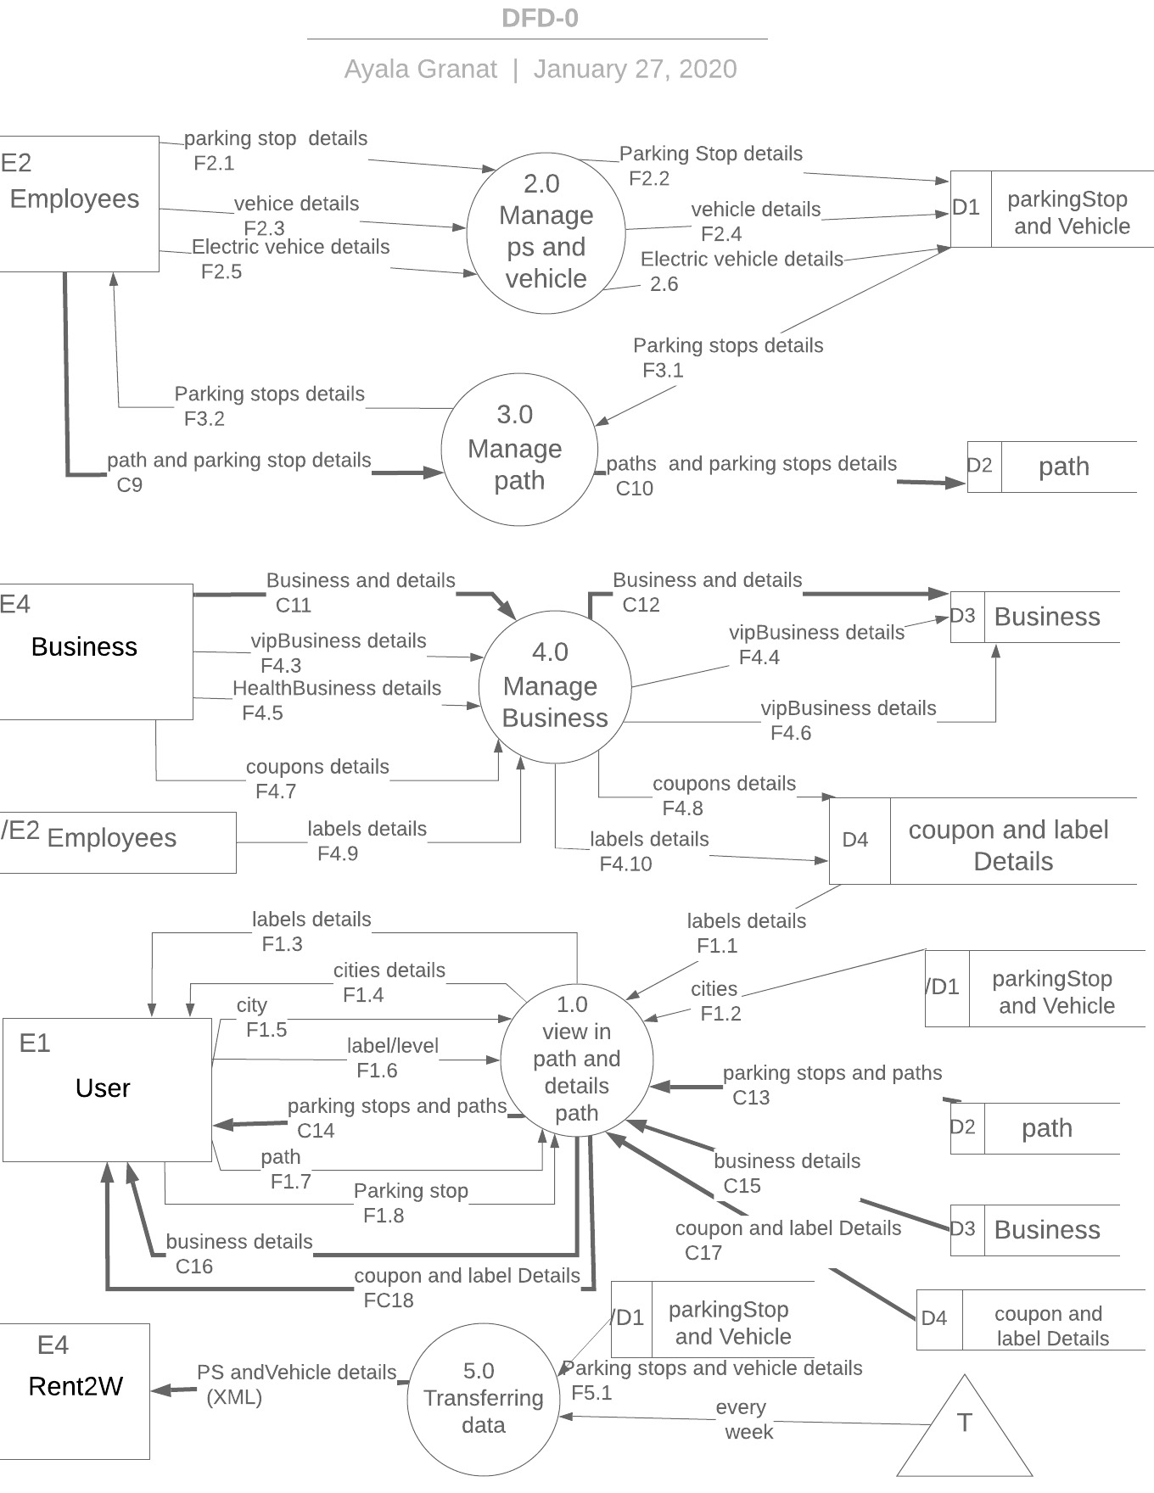

# תרשים DFD-1 של תהליך : view path and details path

המשתמש יכול לצפות בסוגי המסלולים, תחנות העגינה המופיעות במסלולים וכן בעסקים ופרטי העסקים הקשורים למסלולים.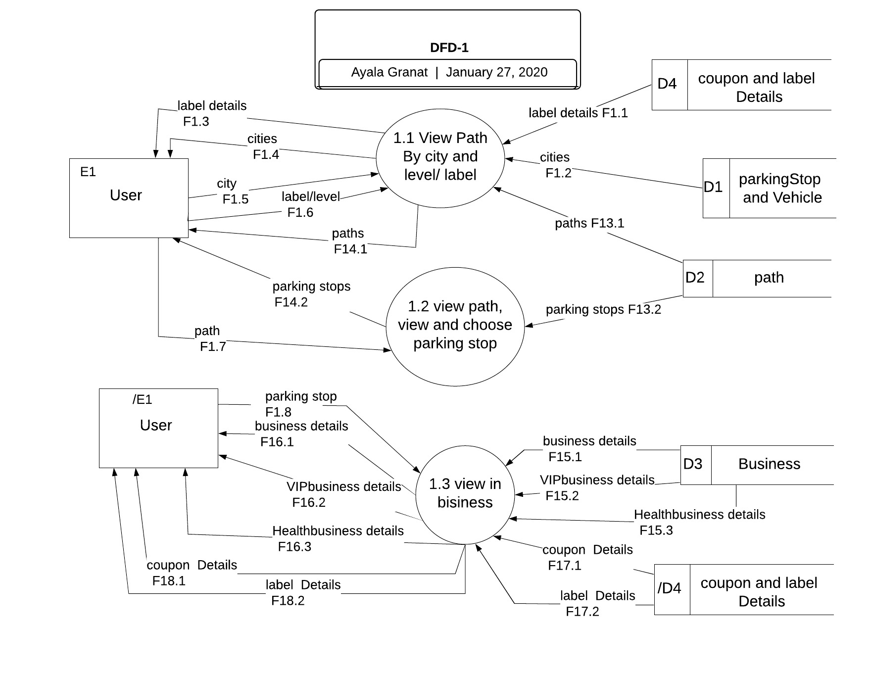

מילון נתונים:

# יישויות

|  |  |  |
| --- | --- | --- |
| **קוד** | **שם הישות** | **תיאור** |
| E1 | משתמש USER | משתמש הצופה במידע הקיים במערכת. |
| E2 | עובד EMPLOYEE | העובד מעדכן את נתוני המערכת. |
| E3 | Business  עסקים | העסקים הם מקור המידע לפרטי העסקים המופיעים במערכת. |
| E4 | Rent2W | מערכת חיצונית המקבלת מידע ממערכת זו על הרכבים ותחנות עגינה. |

# מאגרים וטבלאות

|  |  |  |
| --- | --- | --- |
| **קוד+שם מאגר** | **שם טבלה** | **שדות הטבלה** |
| D1  Parking Stop and vehicle | ParkingStop | codeParkingStop,city,street,corx,xory,capacityVehicle |
| Vehicle | CodeVehicle,type,LastParkingStop(FK ParkingStop. CodeParkingStop). |
| ElectricVehicle | CodeVehicle(FK Vehicle.CodeVehicle), DateOfPro, CodeBattery,CodeManufacturer(FK Manufacturer. CodeManufacturer). |
| Manufactor | CodeManufacturer, FNameManufacturer,LNameManufacturer, TelManufacturer,emailManufactirer |
| D2 Path | Path | CodePath,level |
| ParkingStopInPath | CodePath(FK Path. CodePath),CodeParkingStop(FK ParkingStop. CodeParkingStop), ,OrderPSinPath |
| D3 Business | Business | CodeBuisenns, NameBusiness, City,Street,HouseNumber,ImageBu,DescripionBu |
| BusinessInPath | CodeParkingStop+ CodePath )FK ParkingStopInPath),CodeBusiness(FK Business. CodeBusiness |
| HealthBusiness | CodeBusiness(FK Business. CodeBusiness), Type |
| VIPBusiness | CodeBusiness(FK Business. CodeBusiness),video |
| D4 Coupon and label details | LabelInHealthBusiness | CodeBusiness(FK HealthBusiness. CodeBusiness), , NameLabel(FK Label.NameLabel). |
| Label | NameLabel, color |
| Copuns | CodeBusiness(FK VIPBusiness. CodeBusiness), CodeCoupon,DescriptionCou,StartDateCou, EndDateCou |

# תהליכים

|  |  |  |
| --- | --- | --- |
| **קוד** | **שם התהליך** | **תיאור** |
| 1.1 | הצגת מסלולים | מציג את כל המסלולים מסודרים ע"פ אורך המסלול בסדר עולה. ( במקרה שהמשתמש בחר באופציה עם התווית המיון יעשה גם על פי דרגת קושי). התהליך מקבל city ו label\level לצורך מיון המסלולים) |
| 1.2 | בחירת תחנה | מציג את התחנות הקיימות לפי המסלול הנבחר ( ששמו ניתן כפרמטר) |
| 1.3 | צפיה בעסקים | המשתמש יכול לצפות בעסקים ופרטי העסקים הקשורים לתחנה הבאה. (המשתמש בכניסת את התחנה הנוכחית שלו). |
| 2 | Manage parkingStop and vehicle | התהליך מנהל את תחנות העגינה והרכבים. |
| 3 | ניהול מסלולים | התהליך מנהל את המסלולים. |
| 4 | ניהול עסקים | התהליך מנהל את העסקים. |
| 5 | העברת מידע למערכת Rent2W | התהליך דואג לעדכון מערכת Rent2W. |

|  |  |  |  |  |
| --- | --- | --- | --- | --- |
| **זרימות ועורקים:** | | | | |
| **קוד+שם זרימה** | **מקור** | **יעד** | **שדות הזרימה** | **שם אלמנט המימוש הרלוונטי (טופס, דו"ח, מתודה/שאילתה)** |
| F1.2 cities | D1 parkingStop and Vehicle | p1.1 View Path By city and level/ label | {city} | שאילתא |
| F1.4 cities | 1.1 View Path By city and level/ label | E1 user | ד"וח |
| F1.1 label | D4 coupon and label Details | p1.1 View Path By city and level/ labe | {labelName} | שאילתא |
| F1.3 label | 1.1 View Path By city and level/ label | E1 user | דוח |
| F1.5  city | E1 user | p1.1 View Path By city and level/ labe | City | טופס |
| F1.6 label/level | E1 user | p1.1 View Path By city and level/ labe | nameLabel/level | טופס |
| paths F13.1 | D2 path | 1.1 View Path By city and level/ label | {codePath,leve}{ | שאילתא |
| paths F14.1 | 1.1 View Path By city and level/ label | E1 user | דוח |
| path F1.7 | E1 user | 1.2 view path, view and choose parking stop | codePath | טופס |
| parking stops F13.2 | D2 path | 1.2 view path, view and choose parking stop | {codeParkingStop,city,street,corx,cory,capacityVehicle} | שאילתא |
| parking stops F14.2 | 1.2 view path, view and choose parking stop | E1 user | דוח |
| parking stop F1.8 | E1 user | 1.3 view in bisiness | codeParkingStop | טופס |
| business details F15.1 | D3 Business | 1.3 view in bisiness | {codeBusiness, NameBusiness, city,Street,HouseNumber,ImageBu,DescriptionBu} | שאילתא |
| business details F16.1 | 1.3 view in bisiness | E1 user | דוח |
| VIPbusiness details F15.2 | D3 Business | 1.3 view in bisiness | {codeBusiness, NameBusiness,{city,Street,HouseNumber,ImageBu,DescriptionBu, video codeCoupon,}} | שאילתא |
| VIPbusiness details F16.2 | 1.3 view in bisiness | E1 user | דוח |
| Healthbusiness details F15.3 | D3 Business | 1.3 view in bisiness | {CodeBuisenns, NameBusiness{City,Street,HouseNumber,ImageBu,DescripionBuת CodeBusiness, Type}} | שאילתא |
| F16.3  HealthBusiness | 1.3 view in bisiness | E1 user | דוח |
| coupon Details F17.1 | D4 coupon and label Details | 1.3 view in bisiness | {CodeBusiness{CodeCoupon,DescriptionCou,StartDateCou, EndDateCou}} | שאילתא |
| coupon Details F18.1 | 1.3 view in bisiness | E1 user | דוח |
| label Details F17.2 | D4 coupon and label Details | 1.3 view in bisiness | {CodeBusiness{  NameLabel, color}} | שאילתא |
| label Details F18.2 | 1.3 view in bisiness | E1 user | דוח |
| parking stop details F2.1 | E2 Employees | 2.0 Manage ps and vehicle | codeParkingStop,city,street,corx,xory,capacityVehicle | טופס |
| Parking Stop details F2.2 | 2.0 Manage ps and vehicle | D1 parkingStop and Vehicle | שאילתא |
| vehicle details F2.3 | E2 Employees | 2.0 Manage ps and vehicle | CodeVehicle,type,LastParkingStop | טופס |
| vehicle details F2.4 | 2.0 Manage ps and vehicle | D1 parkingStop and Vehicle | שאילתא |
| Electric vehice details F2.5 | E2 Employees | 2.0 Manage ps and vehicle | CodeVehicle,type,LastParkingStop,CodeVehicle,DateOfPro, CodeBattery,CodeManufacturer  CodeManufacturer,FNameManufacturer,LNameManufacturer,TelManufacturer,emailManufactirer | טופס |
| Electric vehicle details 2.6 | 2.0 Manage ps and vehicle | D1 parkingStop and Vehicle | שאילתא |
| path and parking stop details C9 | E2 Employees | 3.0 Manage path | CodePath,level{CodeParkingStop,OrderPSinPath} | טופס |
| paths and parking stops details C10 | 3.0 Manage path | D2 path | שאילתא |
| Parking stops details F3.1 | D1 parkingStop and Vehicle | 3.0 Manage path | codeParkingStop,city,street,corx,xory,capacityVehicle | שאילתא |
| Parking stops details F3.2 | 3.0 Manage path | E2 Employees | דוח |
| Business details C11 | E4 Business | 4.0 Manage Business | CodeBuisenns, NameBusiness, City,Street,HouseNumber,ImageBu,DescripionBu | טופס |
| Business and details C12 | 4.0 Manage Business | D3 Business | שאילתא |
| vipBusiness details F4.3 | E4 Business | 4.0 Manage Business | CodeBuisenns, NameBusiness, City,Street,HouseNumber,ImageBu,DescripionBu,CodeBusiness(FK Business. CodeBusiness),video | טופס |
| vipBusiness details F4.4 | 4.0 Manage Business | D3 Business | שאילתא |
| HealthBusiness details F4.5 | E4 Business | 4.0 Manage Business | CodeBuisenns, NameBusiness, City,Street,HouseNumber,ImageBu,DescripionBu,CodeBusiness, Type | טופס |
| HealthBusiness details F4.6 | 4.0 Manage Business | D3 Business | שאילתא |
| coupons details F4.7 | E4 Business | 4.0 Manage Business | CodeBusiness, {CodeCoupon,DescriptionCou,StartDateCou, EndDateCou} | טופס |
| coupons details F4.8 | 4.0 Manage Business | D4 coupon and label Details | שאילתא |
| labels details F4.9 | E2 Employees | 4.0 Manage Business | CodeBusiness, NameLabel  {NameLabel, color} | טופס |
| labesl details F4.10 | 4.0 Manage Business | D4 coupon and label Details | שאילתא |
| Parking stops and vehicle details F5.1 | D1 parkingStop and Vehicle | 5.0 Transferring data | codeParkingStop,city,street,corx,xory,capacityVehicle,  CodeVehicle,type,LastParkingStop  [CodeVehicle DateOfPro,CodeBattery,CodeManufactur,CodeManufacturer,FNameManufacturer,LNameManufacturer, TelManufacturer,emailManufactirerCodeBattery,CodeManufactur,CodeManufacturer,FNameManufacturer,LNameManufacturer,TelManufacturer,email anufactirer]r | טופס XML |

# זרימות מידע (ועורקים המופיעים ב- DFD-0 ואינם מפוצצים ב- DFD-1 המוצג)

# דף הערכה לבודק התרגילים – תרגיל בית 4

נא לא למלא, אך לצרף לתרגיל.

**שימו לב:** ללא קשר לאינדקס בדיקה זה:

* עבודה שתכיל תרשימים לא קריאים, לא **תיבדק**. ציונה יהיה 0!
* אי הגשת קובץ ה- JAVA דרך המערכת תוריד **50** נקודות מציון התרגיל.
* אי הגשת קובץ ה- wordבפורמט הנדרש תוריד **50** נקודות מציון התרגיל.

**תרשימי DFD ומילון נתונים: 70 נקודות**

|  |  |  |  |
| --- | --- | --- | --- |
| **נושא** | **אלמנט נבדק** | **הורדת ניקוד** | **הערות בפועל** |
| תרשים הקשר (context diag.) – 10% | ישויות |  |  |
| עקביות |  |  |
| DFD-0 – 30% | מאגרים |  |  |
| תהליכים ואיזון קלט פלט |  |  |
| זרימות ועורקים |  |  |
| עקביות ושונות |  |  |
| DFD-1 – 30% | מאגרים |  |  |
| תהליכים ואיזון קלט פלט |  |  |
| זרימות ועורקים |  |  |
| שונות |  |  |

**מימוש חלקי ב-Java:30 נקודות**

|  |  |  |
| --- | --- | --- |
| **קריטריון** | **הורדת ניקוד** | **הערות בפועל** |
| תמיכה פונקציונלית – 10% |  |  |
| ממשק משתמש (שימושיות ואסטטיקה) – 5% |  |  |
| התאמה לתרשים ה- 1- DFD – 15% |  |  |